1.选择Java项目模块(Module)，选择主入口函数(MainClass)，选择MANIFEST.MF(引用第三方库清单)

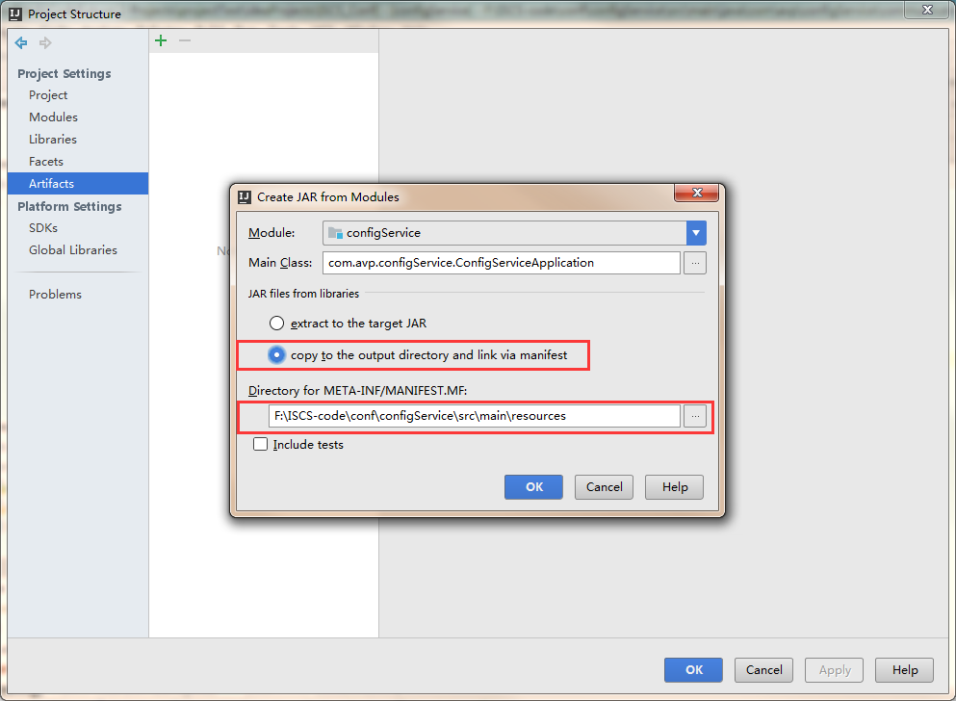

2.选择生成Jar包路径，勾选(Include in project build)

